20200103提交的问题

1. 首次进入设置，页面出现重叠；

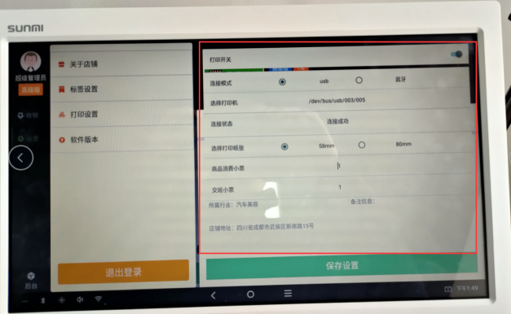

1. 收银台商品展示数据帮我改成和主系统一样，下面是同一个账号登陆

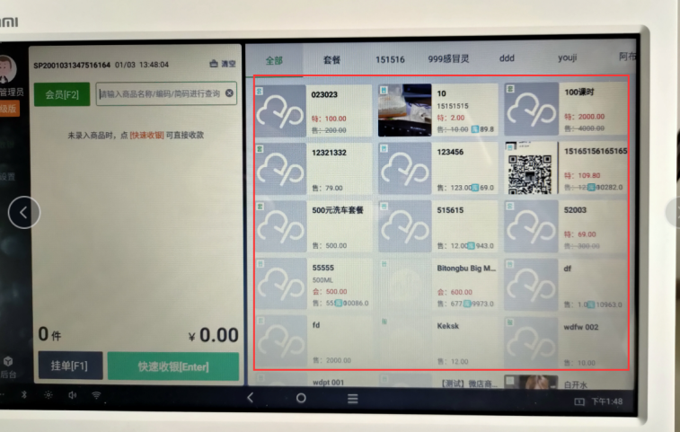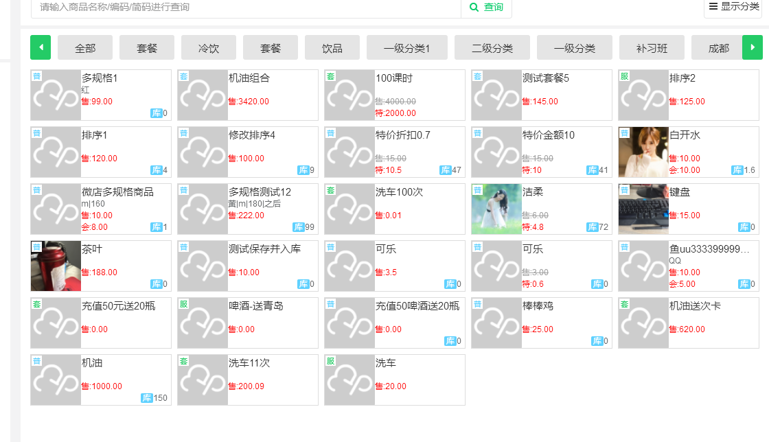

1. 当新增加一种支付时，会默认出0.0金额，此时在数字键盘上输入2，就变成0.02，请帮忙改成一旦有输入就自动把之前的给清除掉。

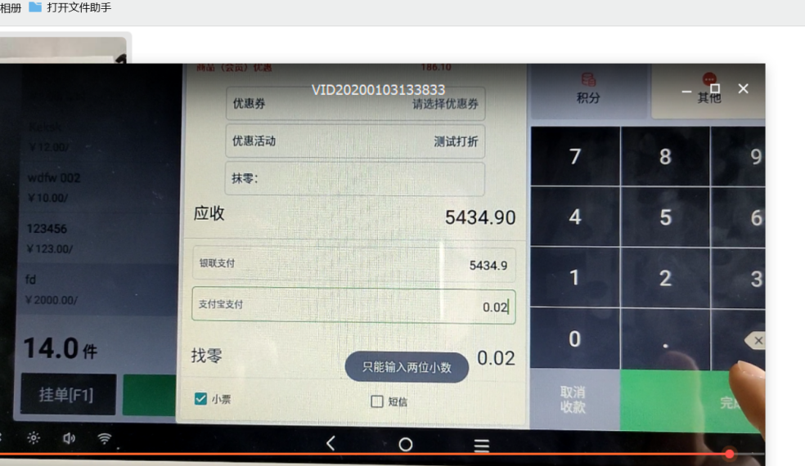

1. 提示售价不为空，感觉好像套餐的售价接口有问题，提示的商品是有售价的

数据问题

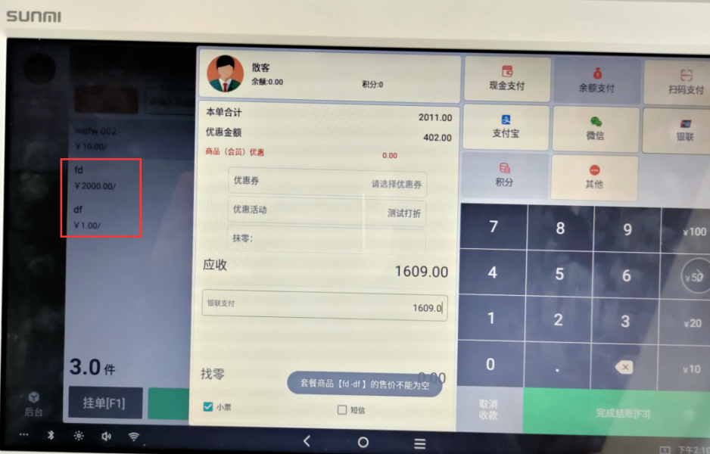

1. 修改fd数量时，我只是点了加号键，系统就给出不能输入小数的提示。

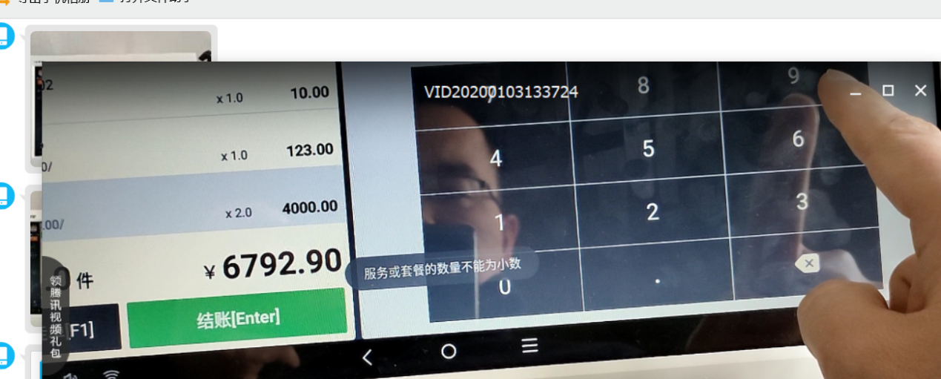

6、升级和正式版数据帮忙对接下，第一期就结束吧。